ГАУ ДПО РК «КАРЕЛЬСКИЙ ИНСТИТУТ РАЗВИТИЯ ОБРАЗОВАНИЯ»
ЦЕНТР ЭТНОКУЛЬТУРНОГО ОБРАЗОВАНИЯ

РЕСПУБЛИКАНСКАЯ ОЛИМПИАДА ШКОЛЬНИКОВ
ПО КАРЕЛЬСКОМУ, ВЕПССКОМУ И ФИНСКОМУ ЯЗЫКАМ

ОЛИМПИАДА ПО ФИНСКОМУ ЯЗЫКУ
9-11 КЛАСС

ЗАДАНИЯ

Фамилия, имя, отчество участника олимпиады:
________________________________________________________________________
________________________________________________________________________

Муниципальный район, населенный пункт, школа, класс:
________________________________________________________________________
________________________________________________________________________

Количество лет изучения финского языка:
________________________________________________________________________
________________________________________________________________________

Фамилия, имя, отчество учителя финского языка:
________________________________________________________________________
________________________________________________________________________

2022

1.1. Привет! Нас просят помочь жителям Hölmölä снять сериал про их нелегкую жизнь. Ты что-нибудь знаешь об этом? Прослушай информацию от нашего голосового помощника и отметь ниже только те пункты, которые подтверждаются текстом сообщения.

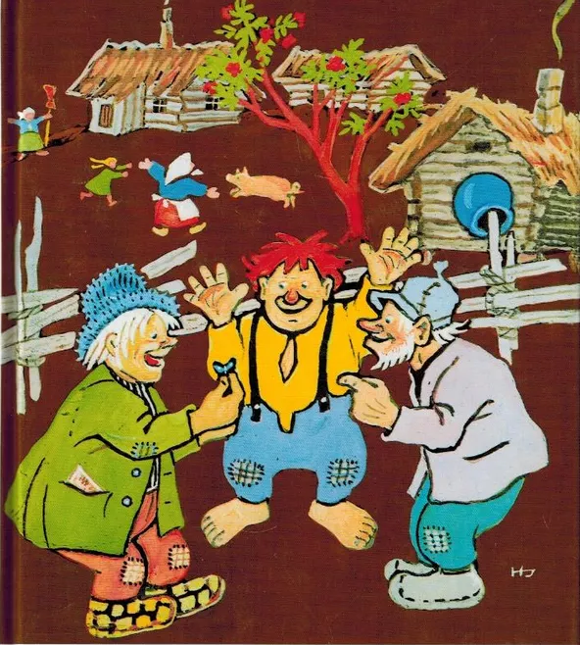
- Hölmölä on iso kaupunki.
- Sen asukkaat, hölmöläiset, ovat hyvin viisaita.
- Heidän elämässään kaikki sujuu hyvin.
- Suomessa hölmöläisistä kerrotaan erilaisia tarinoita.
- Hölmöläistarinat ovat erittäin suosittuja myös Venäjällä.

1.2. Обычно жители Hölmölä обращаются за советом к мудрому Матти, т.к. однажды он совершенно верно ответил на вопрос: Jos tiedät, kuinka monta lehmää meillä on, saat toisen niistä palkaksesi. Давай тоже попробуем заслужить доверие хозяев и выберем правильный ответ на этот вопрос:
1.  2.  3.  4.  5. | 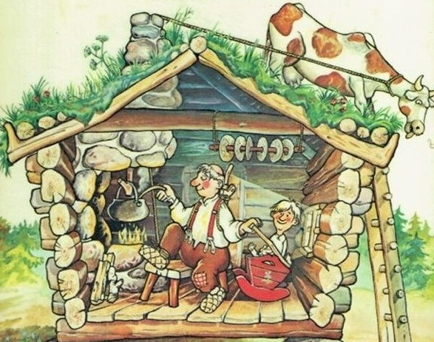 | 6.  7.  8.  9.  10.

1.3. Ура! Мы справились с заданием, и нам доверили сделать монтаж первой серии сериала ”Hölmölässä” под названием ”Valoa pirttiin”. Прочитай сценарий и соедини кадры фильма с цифрами так, чтобы раскадровка соответствовала сюжету.

”Valoa pirttiin”
1- Hölmöläisten uusi talo oli liian pimeä. Koska kukaan ei halunnut olla pimeässä, piti pirttiin saada valoa. Mutta miten?
2 - Lopulta joku keksi, että maailmahan on valoa täynnä ja heillä on säkkejä, joilla sitä kuljettaa. Jospa he jakaantuisivat kahteen ryhmään, miehet ja naiset omiinsa. Miehet kaappaisivat valoa omiin säkkeihinsä ja veisivät sitä mökkiin. Naiset toisivat säkeillänsä pimeyttä ulos. Niin talo saataisiin valoisaksi.
3 - Viisas Matti sattui paikalle, kun valoa kuljetettiin. Hän otti kirveen ja hakkasi seinään pienen reiän, ikkunan. Hölmöläiset menivät sisälle taloon ja ihme, sinne todellakin tulvi valoa ikkunasta.
4 - Matin mentyä ikkunaa päätettiin laajentaa. Saataisiin lisää valoa. Ikkuna hakattiin suuremmaksi ja vielä suuremmaksi niin, että lopulta koko seinä oli poissa.
5 - Mökki oli jo ihanan valoisa, mutta valoa haluttiin vielä lisää. Yksissä tuumin tehtiin ikkunoita lisää niin, että toinenkin seinä hävisi. Vielä olisi haluttu lisää valoa, mutta kun kolmatta seinää alettiin hakata, koko talo lysähti kasaan.

1 | 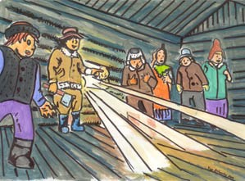 A
2 | 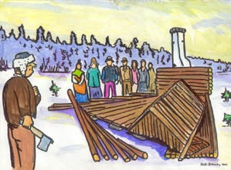B
3 | 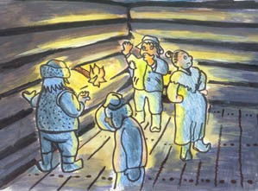C
4 | 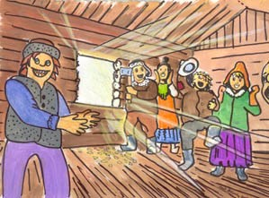D
5 | 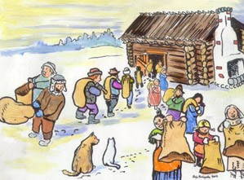E
1.4. Для аутлайна или упрощённой записи сценария второй серии ”Puiden kaato” нам нужно расписать третью сцену (3. kohtaus) по заданной схеме, соединив заголовок слева с подходящим содержанием справа. Но сначала прочитаем полную версию сценария:

”Puiden kaato”

1.kohtaus: ”Mainio idea”
Hölmölän kylässä ei ollut yhtään taloa. Hölmöläiset asuivat, elivät, nukkuivat ja laittoivat ruokaa ulkona. Eräänä päivänä joku heistä keksi, että olisipa mukavaa, jos olisi oma talo. Yhdessä asiaa tuumittuaan hölmöläiset päättivät rakentaa koko kylän ensimmäisen talon.
2.kohtaus: ”Tuumasta toimeen”
Seuraavaksi pohdittiin, mistä saadaan hirret taloa varten. Kun pihassa hirsiä ei kerran kasvanut, ne piti hakea metsästä. Hölmöläiset ottivat kirveensä ja lähtivät reellä metsään puiden hakuun.
3.kohtaus: ”Rekiretki”
Matkan aikana Pekalta oli pudonnut kirves tien viereen. Muut hölmöläiset huomasivat sen ja päättelivät, että näin se puiden kaato alkaa. He pudottivat omatkin kirveensä samaan lumihankeen.
4.kohtaus: ”Hölmösti kävi”
Kun hölmöläiset lopulta pääsivät metsään ja päättivät ryhtyä työhön, kenelläkään heistä ei ollut kirvestä!

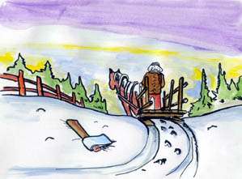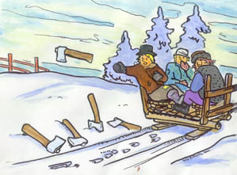

Otsikko: |  | Talvi
Lokaatio (paikka): |  | 4 hölmöläistä
Vuodenaika: |  | Metsätie
Vuorokaudenaika: |  | ”Rekiretki”
Roolihahmot: |  | Päivä
Toiminnan kuvaus: |  | - Nyt jokainen heittää oman kirveensä siihen, missä on Pekan kirves!
Dialogi: |  | Hölmöläiset ajelevat reellä metsään. He huomaavat, että Pekalta on pudonnut kirves tien viereen. He pudottavat omatkin kirveensä samaan lumihankeen.

1.5. Для третьей серии ”Vastavirranakka” мы должны провести кастинг актеров. Поскольку жители Hölmölä не любят гримироваться, нам нужно отобрать только тех претендентов, которые максимально подходят на главные роли. Прочитай сценарий и выбери два подходящих актёрских портфолио.

”Vastavirranakka”
Eräässä Hölmölän talossa akka teki aina kaiken toisin päin kuin ukkonsa.
Joulu oli tulossa, ja ukko kaipasi hyviä juhlia ja maukkaita jouluruokia.
Koska akka oli sanonut, ettei enää ikinä tahtonut järjestää juhlia, pyysi ukko: ”Älä, akka, ryhdy, joulujuhlien tekoon. Ruoka vain juhlan aikana vähenee, ja kaikilla on vatsa kipeä ylensyönnistä!”
”Juhlat pidetään, ja valmistan parhaat herkkuruoat!” akka huusi.
”Mutta minulle et ainakaan mitään herkkuja syötä”, sanoi ukko vesi kielellä.
”Sinulle juuri syötän parhaat herkut!”
”Pullaa et ainakaan paista!”
”Paistan kuin paistankin!”
”No kahvia et kuitenkaan keitä!”
”Sitähän minä juuri keitänkin!”
”Mutta vieraita et kutsu, me vietämme joulua kaksistaan!”
”Vieraita kutsutaan talo täyteen ja enemmänkin!”
Hyvät olivat juhlat, talo täynnä vieraita ja herkut makoisat. Ukko oli kylläinen ja tyytyväinen. Tyytyväinen oli akkakin, koska oli kiusallakin tehnyt toisin kuin luuli ukkonsa tahtoneen.

Näyttelijät
Iloinen nuori tyttö
Reipas teini-ikäinen poika
Harmaapäinen virkeä vanhus
Pieni laiska kotihiiri
Vanhahko uppiniskainen kotirouva
Vihainen kulkukissa
Joulupukki

1.6. Для четвертой серии ”Peitteen jatkaminen” нам понадобится примерно такой же реквизит, какой использовали актеры финского студенческого театра. Посмотри их видео и выбери для нашего фильма четыре самых нужных для съемок вещи на складе «киностудии».

neula | sormus | kivi
vihta | lusikka | lanka
pata | harava | turkki
reikäleipä | sakset | saapas
muna | tilkkupeitto | peili

1.7. Пятую серию решили не снимать, а просто добавить титры на языке перевода к уже готовому финскому фильму ”Akkojen uintireissu”. Выбери подходящий фрагмент текста в библиотеке сценариев.

A | Hölmölän ukot olivat laittaneet veneen vesille ja menneet onkimaan. He olivat olleet kalassa jo muutaman tunnin eikä kala syönyt.  – Huoh. Miksi kala ei syö? Olemme olleet tässä jo vaikka kuinka kauan, sanoi yksi ukoista turhautuneena.  Mutta sitten paikalle tuli Matti.  – Eikö kala syö, vai oletteko unohtaneet pistää onkeen koukut? Matti sanoi nauraen.
B | Hölmöläiset nukkuivat sikeästi. Kun he heräsivät, he huomasivat, että heidän jalkansa olivat sotkeutuneet toisiinsa.  – Ei riitä jalkoja jokaiselle! huusi muuan.  – Tässä on yhdet jalat liikaa, tuumi toinen.  Taas pyydettiin Matilta apua. Hän napautti kepillä jokaista hölmöläistä jalkaan. Aina kun keppi osui jonkun jalkaan, tämä hyppäsi jaloilleen iloisena ja sanoi:  – Kiitoksia paljon, minä sain jo omat jalkani!
C | Kun hölmöläisakat olivat uineet ruispellossa, he nousivat pois:  – Ollaanko kaikki tallessa? Ei kai kukaan ole hukkunut?  He rupesivat laskemaan: – Minä, yksi, kaksi ... Voi meitä onnettomia, yksi meistä on hukkunut!  Silloin Matti tuli tietä myöten.  – Laske sinä, Matti-kulta, montako meitä on!  Mutta Matti ei ruvennut laskemaan vaan sanoi:  – Painakaa nenät tuohon hiekkaan. Teitä on yhtä monta kuin hiekassa on nenänjälkiä.

1.8. Следующие пять серий сняли очень быстро и решили показать на местном ТВ-канале. В спешке перепутали рекламные тексты для телепрограммы. Исправь ошибку – соедини названия серий с соответствующими текстами.
Jakso 6:  Mistä apu vilua vastaan? | Mitä syödä Hölmölässä, kun on sudennälkä eikä kylästä löydy jauhoja?
Jakso 7:  Puuronkeitto | Vilja pitäisi jauhaa, mutta miten hoituu soutumatka järven yli myllylle?
Jakso 8:  Hölmöläisakan neuletöitä | Hölmöläisille yhteisessä veneessä olemisen luulisi olevan helppoa, vaan kuinka käy?
Jakso 9:  Akkojen myllymatka | Puuhakas Hölmölän eukko rupesi ompelemaan ukolle paitaa. Mutta mitä tehdä hänen vanhalla paidallaan?
Jakso 10:  Soutukilpailu. | Hölmölässä mietitään, miten saadaan lämpö saunaan ja vilu pysymään poissa.

1.9. На один из сюжетов сняли видеоклип ”Kyllä kauppa kannattaa”, который решили отправить на конкурс. Для оформления заявки необходимо составить логлайн – краткую аннотацию. Посмотри клип и перескажи кратко его содержание (не более 5 предложений).
_______________________________________________________________________________________________________________________________________________________________________________________________________________________________________________________________________________________________________________________________________________________________________________________________________________________________________________________________________________________________________________________________________________________________________________________________________________________________________________________________________________________________

1.10. Жителям Hölmölä так понравилось снимать про себя кино, что они объявили конкурс новых сценариев. Придумай свою историю для фильма и отправь на киностудию (не более 10 предложений).
_______________________________________________________________________________________________________________________________________________________________________________________________________________________________________________________________________________________________________________________________________________________________________________________________________________________________________________________________________________________________________________________________________________________________________________________________________________________________________________________________________________________________
__________________________________________________________________________________________________________________________

